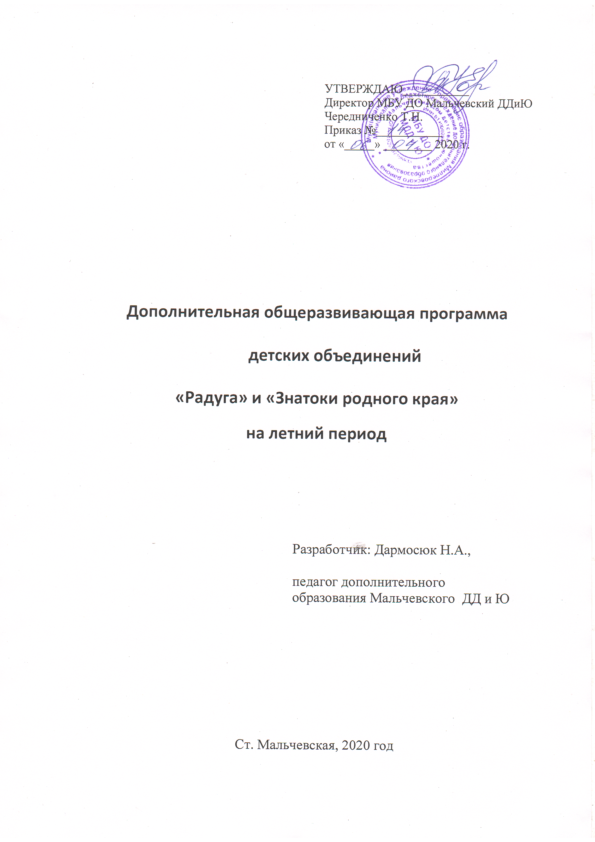1. Введение

Лето – удивительная и благодатная пора, когда детям можно вдоволь гулять, бегать и прыгать. Именно в этот период они много времени проводят на воздухе. Очень важно так организовать жизнь дошкольников, чтобы каждый день приносил им что-то новое, был наполнен интересным содержанием, чтобы воспоминания о летнем времени, играх, прогулках, праздниках и развлечениях, интересных эпизодах из их жизни еще долго радовали детей. Занятия на свежем воздухе оказывают положительное влияние на их всестороннем развитии.
Ориентация на творчество является мировоззренческой установкой современного воспитания и образования. Развивать у детей творческий потенциал необходимо начинать не в школе, а в дошкольных учебных заведениях. Эту функцию на себя берут учреждения дополнительного образования.

2. Пояснительная записка к программе

Обеспечить необходимый уровень развития детей в летний период поможет четко спланированная система мероприятий развлекательного и познавательного характера. Очень важно пробудить и сохранить у ребенка заинтересованность к искусству. В процессе обучения происходит развитие художественно-творческих способностей детей путем целенаправленного и организованного обучения их.

3. Цель программы

Целью программы является обучение детей сознательно использовать изобразительные средства рисунка и живописи, совмещая потребность растущего организма в отдыхе и творческой деятельности.

4. Задачи настоящей программы

Занятия изобразительным искусством в летний период имеют задачи:
- Овладение знаниями, умениями, навыками в области изобразительной грамоты в игровой форме.
- знакомство с основными техниками, материалами и инструментами (бумага, картон, карандаш, ластик, кисти, мольберт) и работа с ними
- получить представление о средствах выразительности (линия, цвет, объем, тональность, ритм, форма, пропорции, композиция, симметрия и т.д.);
- Развитие интеллектуальных качеств ребенка.
- знакомство с окружающим миром;
- знакомство со специальными терминами и понятиями.
- Нравственное воспитание.
- воспитывать уважительное отношение к труду;
- развивать умения сопоставлять свои личные интересы с интересами других людей;
- получить представление о видах и жанрах искусства.

Задания, предлагаемые детям, носят занимательный характер, демонстрируют особенности того или иного вида художественной деятельности и увлекают ребенка. Знакомство воспитанников с разными видами художественно- творческой деятельности путем их презентации.

- Учебно-тематический план на летний период
группы №1, №2

№ | Содержание программы | Количество часов |  |  | План | Факт
№ | Содержание программы | всего | Теория | Практика
1 | Наблюдение за живой природой, используя разнообразные игры. | 6 | 2 | 4 | 5.06.20; 26.06.20; 23.08.20.
2 | Рисуем играя | 6 | 1 | 5 | 7.06.20; 28.06.20; 28.08.20.
3 | Рисунок на асфальте | 6 | 1 | 5 | 14.06.20: 14.08.20; 30.08.20.
4 | Проведение игр, конкурсов, викторин | 4 | 0,5 | 3,5 | 19.06.20; 16.08.20.
5 | Знакомство с искусством | 4 | 4 | - | 21.06.20; 21.08.20.
 |  | 26

группы №3, №4

№ | Содержание программы | Количество часов |  |  | План | Факт
№ | Содержание программы | всего | Теория | Практика
1 | Наблюдение за живой природой, используя разнообразные игры. | 6 | 2 | 4 | 1.06.20; 20.06.20; 17.08.20.
2 | Рисуем играя | 6 | 1 | 5 | 6.06.20; 22.06.20; 22.08.20.
3 | Рисунок на асфальте | 6 | 1 | 5 | 8.06.20: 27.06.20; 24.08.20.
4 | Проведение игр, конкурсов, викторин | 6 | 1 | 5 | 13.06.20; 29.06.20; 29.08.20.
5 | Знакомство с искусством | 6 | 6 | - | 15.06.20; 15.08.20; 31.08.20.
 |  | 30

6. Содержание программы летнего периода

1) Наблюдение за живой природой, используя разнообразные игры.
Задачи: способствовать умственному, нравственному, эстетическому воспитанию дошкольников на материале природного окружения, развивать любознательность, умение удивляться. С помощью взрослого дети учатся устанавливать простейшие закономерности и понимать взаимосвязь природных явлений.
Теория: педагог учит замечать, наблюдать интересные явления природы, воспринимая окружающий мир всеми чувствами, воспитывает у детей способность любоваться зеленью травы, голубым небом, белыми облаками, радоваться пению птиц и жужжанию насекомых.
Практика: необходимо дать возможность нарисовать свои впечатления. Рисуем акварелью. Выполняем задания: «Угадай и нарисуй цветок по описанию», «Узнай дерево по листу и нарисуй», «Кто больше заметит вокруг себя интересного и необычного».

2) Рисуем играя
Задачи: научить детей творчески подходить к своей работе, учить их последовательно выполнять свою работу, схватывать и выделять главное, отбрасывая второстепенное. Развивать память, воображение, пространственное представление. Ознакомить с такими средствами выразительности как линия, цвет, тональность.
Путем легких, систематически подобранных и интересных работ способствовать развитию у ребенка глазомера и техники рисования.
Теория: рассказать о средствах выразительности – линии, композиции, форме, основных цветах, составных цветах.
Практика: рисуем цветными карандашами. Темы занятий: «Дорисуй-ка», «Кляксография», «Точки-точки», «Иллюстрация к прочитанной книге».

3) Рисунок на асфальте
Задачи: научить детей находить основную форму предмета; расчленять предмет, если он сложен, на отдельные формы и отыскивать взаимоотношение этих частей. Обратить главное внимание детей на то, что все многообразие форм окружающего мира сводится к нескольким основным типовым формам. Подобные упражнения сообщают руке свободу движений и уверенность, а также способствуют усвоению характерных очертаний предметов и восприятию цвета и объема.
Теория: беседа о цвете, оттенках, тональности, теплых и холодных цветах, силуэте, контрасте.
Практика: рисуем цветными мелками на заданные темы: «Веселый хоровод», «Пусть всегда будет солнце», «Солнечный букет», «Моя любимая игрушка», «Летняя радуга».

4) Проведение игр, конкурсов, викторин.
Задачи: развивать интерес к окружающему миру. В процессе игры учить и повторять специальные художественные термины и понятия.
Такие занятия будут способствовать концентрации внимания, так как заставляют ребенка сосредоточиться на запоминании, чтобы получить желаемый результат.
Теория: беседа об окружающем мире.
Практика: играем в подвижные и настольные игры, разгадываем загадки, кроссворды, сканворды, лабиринты, ребусы.

5) Знакомство с искусством
Задачи: при показе репродукций и картин открывать детям смысл изображаемого, развивать и обогащать их духовно, воспринимать прекрасное, отличать красивое от уродливого, оценивать факты действительности.
Данные занятия приобщают к истории, что необходимо для всестороннего развития ребенка.
Теория: беседа о жанрах искусства (портрет, пейзаж, натюрморт), о видах искусства (живопись, графика, скульптура, архитектура), о выдающихся художниках.

7. Технологии, методики, формы, средства, используемые в программе.

Ведущими принципами программы являются:
- Принцип доступности – все задания должны соответствовать возрастным особенностям ребенка.
- Принцип последовательности – постепенное изучение от простого к сложному.
- Принцип наглядности – дети непосредственно знакомятся с изображаемыми явлениями и предметами.
- Принцип сознательного обучения – осознанное, а не механическое усвоение знаний, умений и навыков.
Программа включает различные виды коллективной и индивидуальной работы с детьми, творческие задания, занимательные игры.
Основные методы программы:
- проблемно-поисковый (изучение задач и проблем художественного языка стимулирует способности к поискам творческих решений);
- «погружения» в среду;
- художественного обобщения (усвоение ключевых знаний, формирующих необходимые умения и навыки, формирование мышления, пространственного воображения);
- исследовательский (обучение поискам самостоятельного решения творческих замыслов, выбор соответствующих техник исполнения и материалов);
- поэтапного открытия.

8. Управление программой, контроль, результативность.

В данной программе в качестве педагогического контроля творческого развития детей используются наблюдения за проявлением умений и навыков, а также система диагностики результатов обучения.
Самое главное, что предстоит сделать – это заинтересовать ребенка и следить за его результатами. Ребенка постоянно необходимо поддерживать, стимулировать, поощрять, указывать на проблемы в тактичной форме. Необходимо устраивать коллективное обсуждение работ. Поощрять детей можно их работами, которые будут участвовать в выставках.
Основными критериями, по которым оценивают детские работы являются: новизна, индивидуальность содержания, смысл, идея, замысел.

9. Условия реализации программы.

Данной программой предусмотрены следующие условия успешного развития обучающихся:
- активное освоение знаний;
- индивидуальный подход к каждому ребенку;
- учет возрастных особенностей;
- учет интересов детей;
- развитие потребности самосовершенствования, самовоспитания;
- участие во всех творческих делах;
- возможность детям исследовать свою работу;
- постоянный поиск путей решения творческих задач;
- поощрение инициативы и любых творческих поисков;
- умение видеть красивое в окружающем мире;
- активизация воображения, эмоций, мысли детей.

10. Перечень знаний, умений и навыков, полученных обучающимися в изостудии при успешном освоении программы.

По окончании летнего обучения учащиеся должны получить сведения:
- о материалах при работе в изобразительном искусстве (бумага, карандаш, ластик, акварель, гуашь);
- о композиции;
- о контуре предмета, линии, силуэте;
- об основных и составных цветах, оттенках;
- о теплых и холодных цветах, контрасте;
- о фоне, форме, пропорции;
- об основных жанрах изобразительного и декоративного искусства (натюрморт, пейзаж, портрет);
- о видах искусства (живопись, графика, скульптура,народное творчество, архитектура);
- о выдающихся художниках.

11. Материально-техническое и дидактическое обеспечение программы.

У каждого ребенка должны быть – бумага, карандаш, ластик, акварельные краски, гуашь, цветные карандаши, фломастеры. Имея полный комплект материалов, ребята справятся со всеми задачами и получат удовольствие от занятий.

12. Литература для подготовки программы.

1) И.А.Лыкова «Изобразительное творчество в детском саду», М., Творческий центр «Сфера», 2010.
2) Г.С.Швайко «Занятия по изобразительной деятельности в детском саду» (старшая группа), М. «Владос» 2002.
3) О.В.Дыбина «Творим, изменяем, преобразуем» М. Творческий центр «Сфера» 2002.
4) Н.А.Курочкин «Дети и пейзажная живопись. Времена года», С-П., «Детство-пресс» 2003.
5) Н.П.Саккулина, Т.С.Комарова «Изобразительная деятельность в детском саду», М., «Просвещение» 1982.

13. Дополнительная литература для детей.

- Л.В.Лункевич «Страна чудес. Рисование 6-7 лет», М., Издательство АСТ, 2003.
- И.А.Коротеев «Как долететь до Оригами», М., Детское издательство «Два жирафа», 1996.
- Л.А.Неменская «Твоя мастерская», М., «Просвещение», 2008.

